Министерство науки и высшего образования Российской Федерации
Федеральное государственное бюджетное образовательное
учреждение высшего образования
«Новгородский государственный университет имени Ярослава Мудрого»

ПОЛИТЕХНИЧЕСКИЙ ИНСТИТУТ
ПОЛИТЕХНИЧЕСКИЙ КОЛЛЕДЖ

СПЕЦИФИКАЦИЯ ДЛЯ ИНФОРМАЦИОННОЙ СИСТЕМЫ
«…»
по дисциплине «Оформление технической документации»
специальность 09.02.07 Информационные системы и программирование

Руководитель
Л. Н. Цымбалюк
« » 202 года

Студент группы
ФИО студента « » 202 года

  - Постановка задачи

1.1.1 Наименование задачи
Магазин компьютерной техники
1.1.2 Словесное описание задачи
Необходимо разработать приложение, которое будет автоматизировать работу предприятия по продаже компьютерной техники, а именно иметь разграничения по уровню доступа, хранить данные о сотрудниках, поставщиках и клиентах, вести учет поставок товаров и продаж, формировать отчеты о продажах и учёт товаров. Формировать накладную и товарный чек.
1.1.3 Требования интерфейса
Повторяете с ТЗ
Должны присутствовать экраны:
- экран авторизации пользователя;
- главный экран программы;
- экран данных обо всех таблицах базы данных;
- экран добавления продажи;
- экран добавления сотрудников;
- экран добавления клиентов;
- экран добавления поставщиков;
- экран формирования отчета о товарах;
- экран формирования отчета о продажах;
- экран формирования приходной накладной;
- экран формирования товарного чека.

1.2 Функциональная спецификация
Опять похоже на функции, указанные в ТЗ, но слегка поподробнее

Планируется разработать следующие модули:
- функции отображения кнопок в соответствии с уровнем доступа пользователя;
- функции формирования товарного чека и накладной;
- функции формирования отчета о продажах и списка доступных товаров;
- функция вывода данных в таблицу;
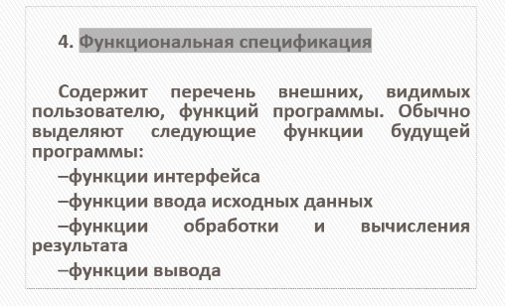
- функции ввода данных для формирования необходимых отчетов.

1.3 Спецификация тестирования

1.3.1 Тестирование по данным
Тестирование по данным представлена в виде таблицы 2.

Таблица 1 – Тестирование по данным
 | Входные данные | Ожидаемые выходные данные | Действия программы
Обработка сбойных ситуаций | Неверные данные для входа в систему | Открытие рабочей формы пользователя | Вывод сообщения об ошибке
 | Не введены данные при заполнении полей там, где это необходимо |  | Вывод сообщения об ошибке
 | Некорректное заполнение полей вставки и редактирования, например, в поле, где необходимо писать число пользователь пытается вписать другой символ | Вывод символа в текстовое поле | Запрет ввода некорректных символов в поле
 | Заполнение одними и теми же данными в поле, где необходима уникальность записи, например, ввод логина, который уже существует при добавлении или изменении записи о сотруднике |  | Вывод сообщения об ошибке

Окончание таблицы 1
 | Входные данные | Ожидаемые выходные данные | Действия программы
 | Нарушение ограничения целостности данных, например, попытка ввода внешнего ключа, которого нет в таблице |  | Вывод сообщения об ошибке
Пример корректной работы программы | Пользователь вводит корректные данные для входа | Открытие рабочей формы пользователя | Открытие рабочей формы пользователя
Пример корректной работы программы | Корректное заполнение полей вставки и редактирования | Успешное закрытие формы вставки или редактирования, возврат на форму просмотра данных | Вставка или изменение записи в базе данных
Пример корректной работы программы | Ввод корректных символов в текстовое поле | Появление введенных символов на текстовом поле | Появление введенных символов на текстовом поле

Приложение А

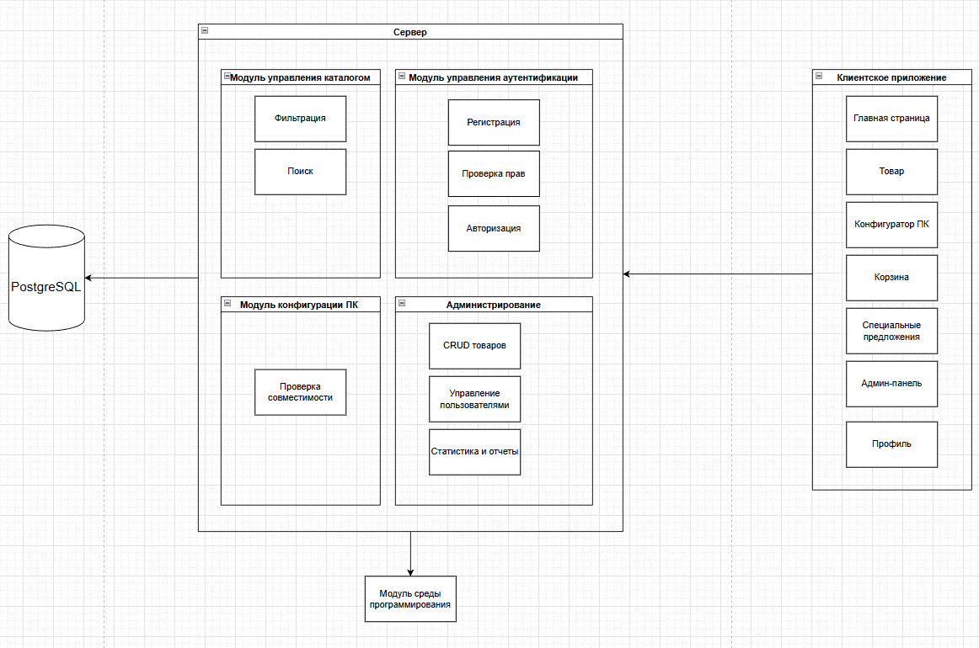
Рисунок А.1 – Архитектура приложения
С4: https://infostart.ru/pm/1540208/

